País supera los 8 millones de dosis
recibidas contra el COVID-19
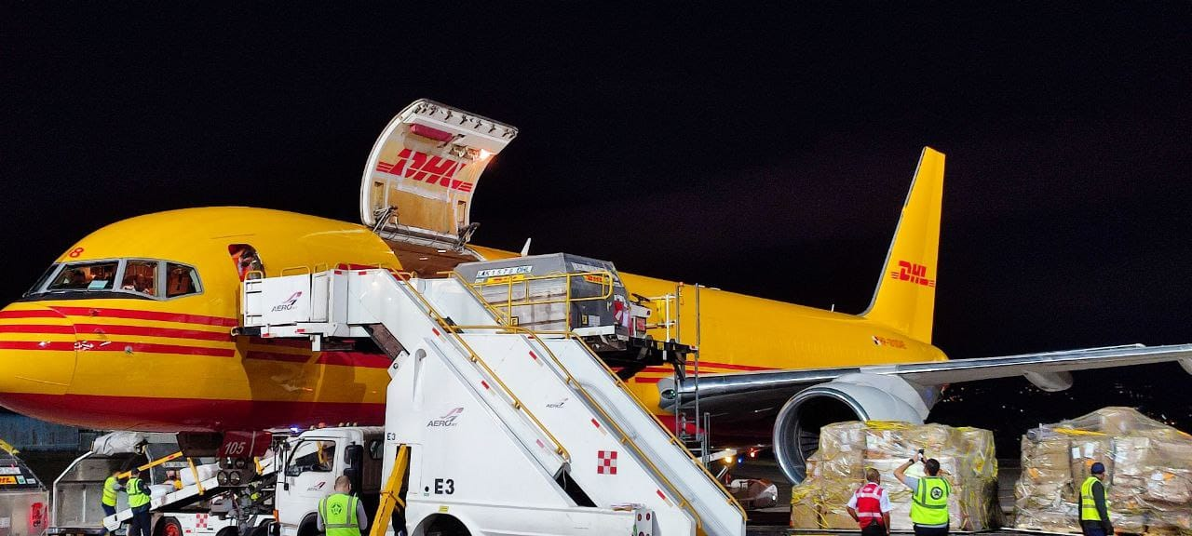
- Farmacéutica Pfizer/BioNTech está por completar el contrato 2021. Ha entregado el 96,29% de su contrato.

- Este miércoles por la noche ingresaron 111.150 vacunas de esta casa farmacéutica.

- A la empresa le resta por entregar 225.680 dosis, que llegarían antes de finalizar el año.

- CCSS inició aplicación de tercera dosis a personas mayores de 65 años en todo el país. Más de 62 mil personas ya la recibieron.

San José, 15 de diciembre de 2021. La noche de este miércoles aterrizó en Base 2 del aeropuerto internacional Juan Santamaría el lote número 63 de vacunas contra el SARS-CoV-2 con 111.150 dosis de la casa farmacéutica Pfizer/BioNTech. Gracias a este cargamento el país supera los 8 millones de vacunas recibidas desde diciembre 2020 a la fecha, entre contratos de compra y donaciones.

Con este lote, la empresa le ha entregado a Costa Rica más de 5,7 millones de dosis contra el COVID-19; es decir, la empresa está próxima a completar su contrato de compra 2021. A la fecha, ha enviado el 96,29% de lo acordado.

Antes de finalizar el año arribarían al país las 225.680 vacunas restantes para completar las 6.002.165 dosis estipuladas en el contrato de compra 2021.

A la fecha, el país registra un acumulado de 8.065.935 dosis recibidas. De este total, 7.035.835 vacunas corresponden a contratos de compra, de las cuales 5.776.485 son Pfizer/BioNTech, 1.000.000 son de AstraZeneca y 259.350 por medio del mecanismo multilateral COVAX.

Además, Costa Rica ha recibido 1.030.100 dosis donadas, que corresponden a las entregas de los Gobiernos de Estados Unidos (503.100), Canadá (319.200), España (69.600), República Dominicana (56.800) y Austria (50.000), además de la empresa AstraZeneca (31.400).

Diciembre suma 333.450 dosis recibidas hasta el momento. Ver cuadro detalle.
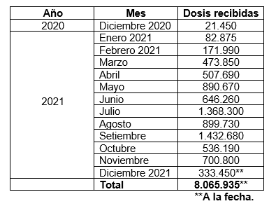

Una vez que las dosis arriban al país, son sometidas a la revisión de los reportes de temperatura y aprobación documental por el laboratorio de control de calidad de medicamentos, tras lo cual quedan disponibles para su utilización en la campaña de vacunación.

Terceras dosis. Desde el pasado lunes, la Caja Costarricense de Seguro Social (CCSS) comenzó la aplicación de terceras dosis a todas las personas mayores de 65 años que tengan al menos seis meses de haber completado su esquema de vacunación. Esta tercera dosis en adultos mayores se llevará a cabo desde este martes 14 y hasta el 24 de diciembre, en todo el país.

Al 13 de diciembre se reporta una aplicación acumulada de 7.348.965 dosis. De ese total, 3.922.190 personas cuentan con al menos una dosis de la vacuna, es decir el 76% de la población, 3.364.478 personas (65,2%) tienen dos dosis y 62.297 personas ya recibieron su tercera dosis de la vacuna contra el SARS-CoV-2.

Con los datos registrados, el país alcanza una tasa general de aplicación de primeras dosis de 91,8% del total de personas que pueden ser vacunadas; es decir, mayores de 12 años.

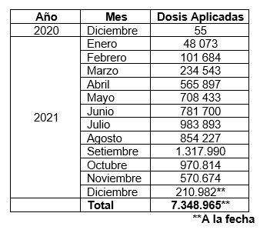
El Gobierno continúa el llamado a las personas que hacen falta de protegerse, e invita a las personas mayores de 65 años, con al menos 6 meses o más de haber completado su esquema de vacunación para que acudan a los vacunatorios para recibir su tercera dosis. Además de reiterar la convocatoria a quienes no se han aplicado ni una dosis, ya que esta población es la más expuesta al riesgo de enfermedad grave y hospitalización por complicaciones del SARS-CoV-2.

